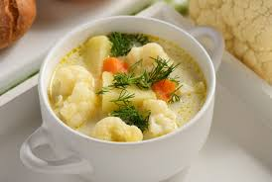 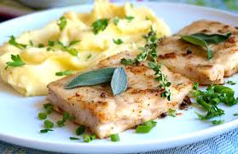

Jídelní lístek 17.2.2025 – 23.2.2025

Pondělí 17.2.2025

Polévka: pórkový krém

Staročeská sekanina, brambory, okurka

Úterý 18.2.2025

Polévka: slepičí s perličkami

Slepice na paprice, jemný knedlík

Středa 19.2.2025

Polévka: děkanská z ovesných vloček

Kuřecí po indicku, těstoviny

Čtvrtek 20.2.2025

Polévka: kmínová

Treska na bylinkách, bramborová kaše

Pátek 21.2.2025

Polévka: čočková z červené čočky

1. Žemlovka s tvarohem a jablky
2. Vepřový maďarský guláš, jemný knedlík

Sobota 22.2.2025

Polévka: květáková

Masová směs s houbami, rýže

Neděle 23.2.2025

Polévka: uzená s pohankou

Pečené plecko na žampionech, bramborový knedlík